Miércoles
01
de diciembre

6° de Primaria
Artes

Estrenando... ando (Dedicado a todas las abuelas y abuelos)

Aprendizaje esperado: Participa en la presentación de la pieza teatral seleccionada, frente a público.

Énfasis: Representa la historia creada frente a público.

¿Qué vamos a aprender?

Aprenderás a participar en la presentación de la pieza teatral seleccionada, frente a público.

Seguirás explorando y aprendiendo con los personajes en el teatro.

¿Qué hacemos?

¿Sabes para qué sirven las “llamadas” en una función de teatro?

En cada función se realizan tres llamadas:

- La primera es un anuncio a los espectadores para que estén atentos y vayan entrando a la sala y acomodándose.

- La segunda es el momento en que el espectador se prepara sin moverse de su butaca, y se dispone a ver el espectáculo.

- La tercera es la definitiva: los celulares deben estar en silencio, las luces de la sala se apagan, se abre el telón ¡Y la función comienza!

Las personas que realizan el montaje en la segunda llamada ya deben estar en sus posiciones para cuando inicie la función.

Los actores con anticipación deben tener listo su vestuario, maquillaje y todo lo necesario para su participación en la obra.

Presta atención a la siguiente historia de la obra “EL TESORO DE LA ABUELA”

Abuela: Hijita ¿Recuerdas nuestro cofre del tesoro? El que contenía el tesoro de nuestras historias literarias? te quiero hacer una sugerencia.
María: ¡Ay abuela! usted siempre tiene muchas ideas. A ver ¿Qué ocurrencia tiene ahora?
Abuela: Mira yo sé que tú eres una niña muy comprometida con tu tiempo y que te encantaría rescatar historias conmigo, esas historias que tenemos impresas en el corazón. ¿Qué tal si le damos vida a una de las historias que estaban enterradas en el cofre que me encontré? ¿Me ayudas a cumplir esa misión?
María: ¡Me encantan las misiones!
Abuela: Pues a mí me gustaría que hagamos de uno de los pergaminos encontrados. Una historia teatral que habite como un hecho vivo en los corazones de las niñas y los niños y también que habite el alma de los adultos, mujeres y hombres.
María: ¿Y cómo lo haríamos?
Abuela: Pues como lo hacemos siempre, transformando el espacio real a un espacio de ficción, transformando el tiempo real a ficticio ¡Hablemos de esta leyenda que se desarrolla en nuestro maravilloso Teotihuacán!
Abuela: ¡Prepárate María! Vamos a rescatar esta historia Teotihuacana llamada “Leyenda del Sol y la Luna”
María: ¡Me encanta la idea!

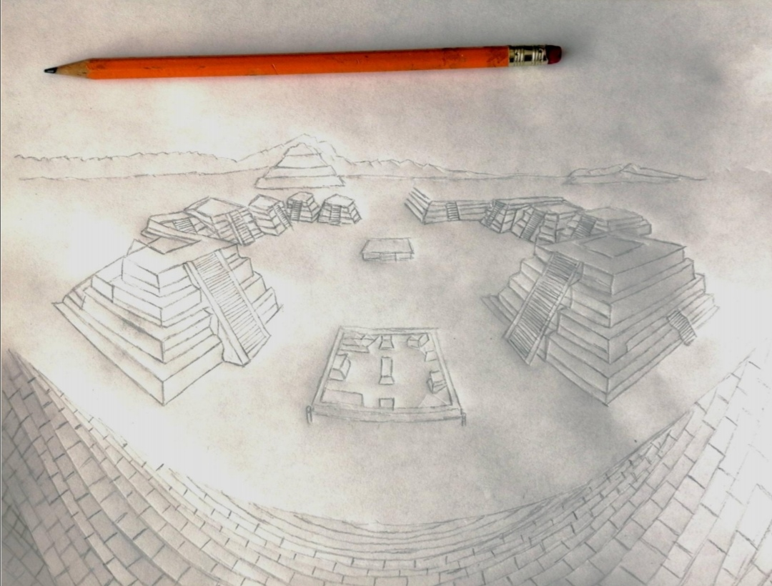

Abuela: Al principio de todos los tiempos, antes que existieran el día y la noche, todo era tiniebla y penumbra. Por tanto, todas y todos los seres tropezaban ante la oscuridad eterna.
Entonces, los dioses se reunieron en la gran Ciudad de Teotihuacán, para decidir cómo se iluminaría el mundo.

Dos dioses fueron los elegidos para tan gran hazaña: Tecuciztécatl,dios hermoso y rico en pertenencias, de actitud soberbia, fue el primer seleccionado. El otro elegido fue Nanahuatzin, una deidad menos agraciada en posesiones y de carácter humilde.

La gran prueba consistía en arrojarse a una enorme hoguera, para que, de esta manera, se forjara el gran astro que iluminaría al mundo.

Para iniciar, se daría la ritual salutación a los cuatro puntos cardinales y luego se ofrecerían ofrendas.

Tecuciztécatl ofreció a la tierra grandes joyas, plumas de quetzal y piedras fascinantes.

El primero en turno fue Tecuciztécatl, pero cuando él estuvo cerca de la experiencia del fuego, al sentir su implacable calor se espantó y se arrepintió; alejándose de las llamas. Nanahuatzin, viendo el temor de su compañero, corrió y se lanzó valientemente a las llamas convirtiéndose así en un gigantesco astro brillante y precioso al que llamaron sol. Pero, entonces, Tecuciztécatl, al ver el valor indudable de su compañero se sintió avergonzado y decidió arrojarse también convirtiéndose en un segundo sol. Y cómo esto no era posible, pues a este segundo astro le fue arrojado un conejo blanco y acto seguido este sol se convirtió en la luna que conservaría, en su faz el rostro de un conejo.

Cuentan las voces, que ahí donde fueron depositadas las ofrendas de ambas deidades, surgieron majestuosas la pirámide del sol y la luna, colosos silenciosos que se yerguen como testigos de esta historia.

Ahora recapitula y reflexiona sobre lo aprendido en relación con la construcción de historias y personajes.

El Reto de Hoy:

Construye tu propia historia teatral y registra tu proceso y tu experiencia.

Si en tu casa hay libros relacionados con el tema, consúltalos. Así podrás saber más. Si no cuentas con estos materiales no te preocupes. En cualquier caso, platica con tu familia sobre lo que aprendiste, seguro les parecerá interesante.

¡Buen trabajo!

Gracias por tu esfuerzo.

